广东省高等教育自学考试《农业技术经济学》
章节笔记和计算题资料
课程代码：06270
第一章 导论
1、广义技术的含义（名词解释）。P7
2、农业技术经济学的三要素：技术、经济、计量（单选题）。P15
3、宏观农业技术经济学、中观农业技术经济学、微观农业技术经济学的定义（单选题）。P19
第二章 农业技术经济学的基本原理
1、经济效果与经济效益的关系（判断改错）。P26倒数第3行—倒数1行
2、研究肥料利用率、全价饲料配合比例、种子发芽率、农机作业合格率，反映满足特定技术目标要求的程度，它的特点是没有劳动产品，可称为技术中间效果（多选题）。P29
3、经济临界点：它标志着……转折点（名词解释）。P33倒数第3行—倒数1行
4、提高农业技术经济效果的如下五种可能性（单选题）。P35
5、一个经济总体的整体功能……而是决定于最弱一部分的能力值（判断改错）。P36倒数第4自然段
6、高度差表明了各要素能力值的最大差距和不平衡度……平衡工作的任务愈小（判断改错）。P37倒数第2行—P38第2行
7、物质资源（判断改错）。P40第1和第2自然段
8、资源的贮藏性与流失性。劳动力、时间都是流失性的资源，一去而不能复返（单选题）。P41第2自然段
9、农业生产资源报酬形态三种，图表2—2注释文字更正为：ａ.报酬固定形态，ｂ.报酬递增形态，ｃ.报酬递减形态（单选题、判断改错）。P43—P44
10、农业生产资源报酬递减规律，结合图2—3（简答题）。P44倒数第4－2行
11、农业生产过程中出现报酬递减现象的两方面原因（简答题）。P46
第三章 农业技术经济学研究的一般程序
1、在确定课题项目时，选择难易适当的项目（判断改错）。P50
2、在确定课题项目时，优先选择成果可以计量、完成时间可以界定、责任可以明确的项目（单选题）。P50
第四章 农业技术经济评价指标
1、复杂问题简单化是对一项复杂经济事物仅设置一两项指标用来全面评价、综合衡量经济效果（判断改错）。P70
2、见农业技术经济效果评价指标体系图，人均农产品占有量是属于农业技术经济效果目的指标（判断改错）。P74
3、成本利润率计算公式（单选题），成本利润率能更确切地表示资金消耗的经济效果（判断改错）。P79
4、投资总收益率（名词解释）。P81
5、追加投资回收期（名词解释）。P82
第五章 农业技术经济研究的一般分析方法
1、比较分析法一般应用于与农业生产的规模、水平、速度、结构和效益有关的指标的对比与评价（多选题）。P91
2、试算分析法的两个基本特点（单选题）。P97
3、试算分析法的定义（名词解释）。P96—97
4、编制评分表，积加各方案总分，进行选优（计算题）。P107—109
第六章 农业生产资源投入的边际分析
1、计算平均产量、平均边际产量、精确边际产量，结合表6—1和表6—2（计算题）。P114—115
2、生产弹性（名词解释）。P115
3、生产弹性的大小由边际产量与平均产量的比值确定。（单选题）。P115—116
4、结合图6—1，简单回答生产函数三个阶段的特征（简答题）。P116—117
5、资源的平均边际替代率和精确边际替代率的定义和演算（单选题、计算题）。P128
6、产品的平均边际替代率和精确边际替代率的演算（计算题）。P135—136
7、结合书本例子，计算资源成本最低组合（计算题）。P131
第七章 生产函数模型在农业技术经济研究中的应用
1、农业生产函数的特点（多选题）：主要是前4点，见P144
2、随机参数（单选题），重点出题在P148倒数第6行—倒数第2行
3、可用数字1和0来表示同意或不同意生产因素的两种状况，使该种生产因素数量化（判断改错）。P149中间
4、比例报酬（名词解释），P153
5、表7—2比例报酬的三种形式（单选题、多选题），P153
6、柯布—道格拉斯生产函数的三个特点（简答题），P156
7、根据表7—3计算理论产量和边际产量（计算题），P158
第八章 农业技术市场、贸易与技术定价
1、一般商品的寿命由有形损耗和无形损耗共同决定，而农业技术商品的寿命主要由无形损耗决定（单选题）。P164
2、一般商品在交易…而农业技术商品在交易后，卖方…即在使用价值上具有共享性与可重复性（判断改错）。P164
3、专利权是一种知识产权，受法律保护……技术诀窍不存在保护期限的问题（单选题、判断改错）。P173第3行—5行
4、在通常情况下，农业技术商品预期转让的次数与技术价格成反比关系（单选题）。P176中间
第九章 农业科技成果转化及其经济评价
1、农业科技成果产业化作为……是由成果条件、生产条件、市场条件三方面的要素所构成（多选题）。P185
2、农业科技成果产业化的涵义（名词解释）。P185
3、科技企业型机构的含义（单选题）。P191第1、2、3、7行
4、农业科技成果的价值损耗和使用价值的丧失要决定于无形损耗（单选题、判断改错）。P193黑写标题
5、根据书本例子，选绝对经济效益78万元（单选题）。P197中间
6、科技费用新增收益率和科研费用新增收益率的计算（计算题）。P199
7、水土保持大型设施水利工程等成果的年限为15年，多年栽培林木的成果的年限可取25～30年（单选题）。P205
第十章 农业技术政策及其经济评价
1、农业技术政策的下达方式主要有四种，即法律、计划、文件和措施，请见图表10—1（多选题）。P215
2、我国农业技术政策普遍采用文件下达方式……西方经济发达国家一般以法律形式下达，这是政策管理发展的一种趋势（单选题、判断改错）。P215
3、农业技术政策的六个基本特征，记住黑写标题（多选题）。P216—218
4、农业技术政策评价的六个原则，记住黑写标题（多选题）。P227—229
5、农业技术政策的六个目标评价指标，重点是第1、4、5、6个指标（多选题）。P230、P231
6、农业技术政策的效果评价指标，熟悉12个指标（多选题）。P231—234
第十一章 农业科技体系与农业技术进步的测定
- 技术推广体系是农业科技体系的主体和核心，它是……的桥梁（判断改错）。P241
- 新型农业科技创新体系的主要内容（简答题）。P242
- 农业技术进步既包括农业技术科学的进步，又包含农业经济科学的进步（判断改错）。P243第6、7行
- 劳动的节约主要是通过机械技术的采用而实现的，也称为农业机械化技术（单选题）。P246
- 土地的节约主要……又称为生物化学技术。韩国、中国的台湾、日本的情况相似（单选题）。P246倒数第4行、P247第2行
- 中性技术进步它表现为既节约资金，又节约劳动和土地……是很少见的（多选题）。P247第12行—17行
- 原发性技术进步（名词解释）。P248
- 农业技术进步路线选择时要考虑的四个主要因素（简答题）。P248—250
- 农业技术进步的四个特点（多选题）。P250、P251
10、生产函数表达式中，α、β分别表示是K、L的生产弹性（单选题）。P253
11、见表11—1几种技术进步贡献率测定方法的比较，主要掌握四种方法的测算期限分别为较长、短期、较长、短期（判断改错）。P258
12、年技术进步速度的计算（计算题）。P259
13、农业技术进步对社会生产成果增长的贡献（计算题）。P259

41.某养殖场养殖每千克对虾所花费饲料成本的分析如下表。饲料成本与各种影响因素的关系为：单位对虾饲料成本=1/单位产量×单位饲料消耗量×饲料单价。请采用连环代替法分析各种因素对饲料成本的影响程度。
指标 | 计划数 | 实际数
单位对虾产量（千克） | 6 | 9
单位饲料消耗量 | 24 | 30
饲料单价（元） | 2 | 3
41.解：
（1）计划数额：1/6×24×2=8（元） （2分）
（2）单位对虾产量变动对对虾饲料成本的影响程度：
1/9×24×2=5.3（元） 5.3-8=-2.7（元） （2分）
这说明了单位对虾产量的增加使得每千克对虾饲料成本降低2.7元。
（3）单位饲料消耗量变动对对虾饲料成本的影响程度：
1/9×30×2=6.7（元） 6.7-5.3=1.4（元） （2分）
这说明了单位饲料消耗量的增加使得每千克对虾饲料成本增加1.4元。
（4）饲料单价变动对对虾饲料成本的影响程度：
1/9×30×3=10（元） 10-6.7=3.3（元） （2分）
这说明了单位饲料单价的上升使得每千克对虾饲料成本增加3.3元。
（5）综合各因素变动对每千克对虾饲料成本的影响程度：
-2.7+1.4+3.3=2（元） （2分）
因此，所有因素的变动使得每千克对虾饲料成本增加2元。
42.设生产函数为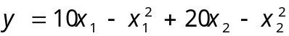。
（1）写出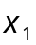与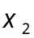的边际产量函数；
（2）当=3，=5时，计算对的精确边际替代率。
42.解：
（1）的边际产量函数为
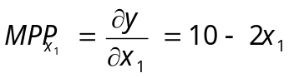 （3分）
的边际产量函数为
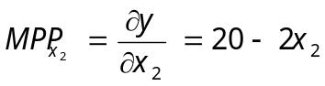 （2分）
（2）根据资源替代率的计算公式为
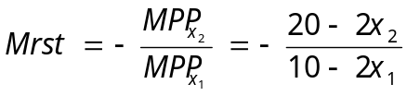
将=3，=5代入上式中可得：Mrst=-2.5
所以，当=3，=5，对的精确边际替代率为-2.5.（2分）
43.三个农业技术政策待选方案的社会结果和资源消耗如下表：
方案 | 1 | 2 | 3
社会结构R（万元）  资源消耗C（万元） | 50  42 | 72  62 | 63  50
试用绝对经济效率指标和相对经济效率指标来进行方案优选。

43.解：
这三个方案的绝对经济效益如下：
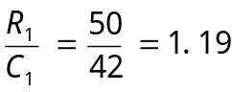 （1分）
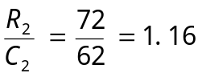 （1分）
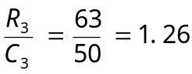 （1分）
三个方案的绝对经济效益都大于1，其中方案3的绝对经济效益的最大，但是否是最佳方案，还要进行相对经济效益分析。
这三个方案的相对经济效益如下：
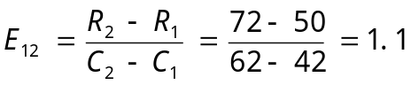 （1分）
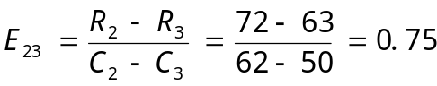 （1分）
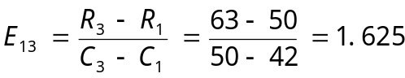 （1分）
因为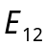>1，且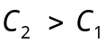，所以方案2优于方案1；（1分）
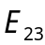<1，且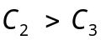，所以方案3优于方案2；（1分）
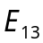>1，且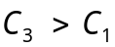，所以方案3优于方案1；（1分）
所以，方案3无论在绝对经济效益上，还是相对经济效益上都是最佳方案。（1分）
- 下列三个耕作制度方案的选优，其评价项目有产量、费用、用工、收入和对环保影响。各个项目的权重分别是30%、20%、10%、25%、15%。每个方案的评分结果如下：
项目 | 方案1 | 方案2 | 方案3
产量  费用  用工  收入  对环保影响 | 4  3  5  4  4 | 5  2  3  2  2 | 2  4  4  3  1
请对以上3个方案进行评价和优选。
- 解：三个方案的测评结果如下：
方案一：4×30%+3×20%+5×10%+4×25%+4×15%=3.9 （3分）
方案一：5×30%+2×20%+3×10%+2×25%+2×15%=3.0 （3分）
方案一：2×30%+4×20%+4×10%+3×25%+1×15%=2.7 （3分）
三个方案的综合评分结果表明：第一方案最优，第二方案次之，第三方案最差，因此，应选取第一方案（1分）

- 某农场根据N、P、K肥不同的施肥水平与小麦产量的实验数据，建立生产函数如下：
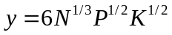，式中N、P、K表示N、P、K肥的投入量，y表示小麦的产量。若N、P、K肥的平均施肥量分别为8、9、36公斤，试问：
（1）平均施肥量水平下小麦的理论产量。
（2）N、P、K肥投入的边际产量函数。
（3）根据边际产量函数，计算施用K肥的边际产量。
解：（1）将N、P、K肥的平均施肥量分别为8、9、36公斤代入生产函数，得小麦的理论产量 （2分）
（2）根据生产函数可得：
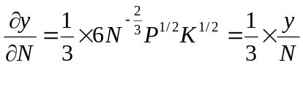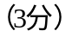
同理可得：
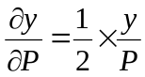 （1分）
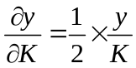 （1分）
- 根据边际产量函数，计算K肥的边际产量
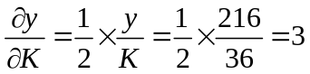 （3分）

- 根据某农产品与某肥料施用量之间的实验数据建立的生产函数为：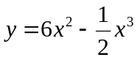，计算：
（1）当化肥投入量为2单位时，求化肥投入的产出弹性。
（2）当化肥投入多少，可取得该农产品的最大产量？
解：（1）根据产出弹性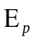的计算公式：
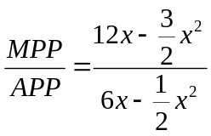 （4分）
将x=2带入上式，得
E_{P}=1.8
即当化肥投入量为2单位时，化肥投入的产出弹性为1.8了。（2分）
根据盈利最大化条件
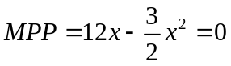 （2分）
解方程可得：x=8
即化肥投入为8单位时，可取得最大产量。（2分）

41.甲、乙两个地区，生产A、B两种农产品，所消耗的劳动量见下表（单位：元）
根据比较优势法，甲、乙两地如何进行专业化分工？
地区 | 生产A产品  消耗的劳动量 | 生产B产品  消耗的劳动量
甲  乙 | 40  26 | 50  39
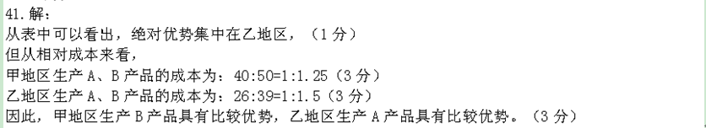
42.根据某农产品与化某肥料施用量之间的试验数据建立的生产函数为：y=6x²-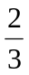x³.计算：
（1）当化肥投入量为2单位时，化肥投入的产出弹性。
（2）化肥投入多少，可取得最大产量？
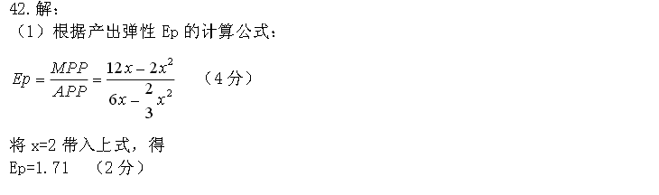
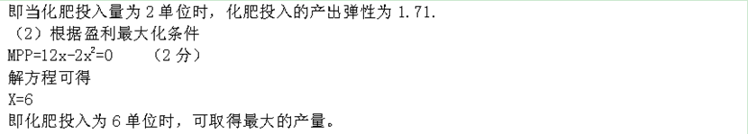
43.某地区过去十年的农业生产函数表达式为：Y=25e^{0.2t}x₁^{0.3}x₂^{0.5}x₃^{0.6}
式中：Y:农业总收入（万元）
t:表示时间，为1，……，10
x₁：表示土地播种面积（万公顷）
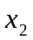：表示农业劳动力（万人）
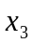：表示农业生产费用（万元）
其中，农业总收入的年平均增长率为40%，土地平均播种面积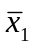=4万公顷，平均农业劳动力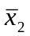=12万人，平均农业生产费用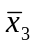=260万元，年均农业总收入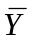=1250万元。
计算：该地区农业技术进步在经济增长中的作用以及综合要素生产率。
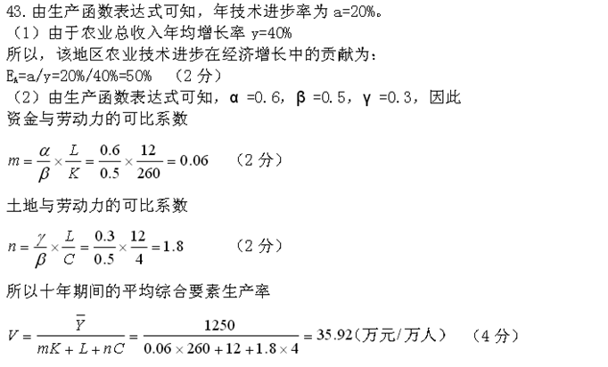
41、三个农业技术政策待选方案，其资源消耗和社会结果如下表，请用绝对经济效益指标和相对经济效益指标进行方案优选。
方案 | 1 | 2 | 3
社会结果R(万元) | 48 | 70 | 61
资源消耗C（万元） | 40 | 60 | 48
41、解法一：
①方案1的绝对经济效益：48÷40=1.20＞1
方案2的绝对经济效益：70÷60=1.17＞1
方案3的绝对经济效益：61÷48=1.27＞1
②方案1与方案2的相对经济效益：1.20÷1.17=1.03＞1
方案1与方案3的相对经济效益：1.20÷1.27=0.5＜1
方案2与方案3的相对经济效益：1.17÷1.27=0.92＜1
可见，从绝对经济效益来看，方案1、方案2、方案3都能产生经济效益；从相对经济效益来看，方案3优于方案1和方案2。
解法二：
①方案1的绝对经济效益：48-40=8＞0
方案2的绝对经济效益：70-60=10＞0
方案3的绝对经济效益：61-48=13＞0
②方案1与方案2的相对经济效益：1.20-1.17=0.03＞0
方案1与方案3的相对经济效益：1.20-1.27= -0.07＜0
方案2与方案3的相对经济效益：1.17-1.27= -0.1＜0
可见，从绝对经济效益来看，方案1、方案2、方案3都能产生经济效益；从相对经济效益来看，方案3优于方案1和方案2。
42某农户有磷肥120单位投入到地力不同的两块生产小麦，两块地生产函数分别为：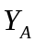=120+4X-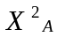;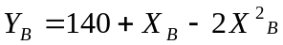;试问如何分配有限的120单位磷肥可获得最大利润?
42、解：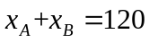…① ；
根据生产函数，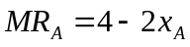，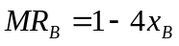，再根据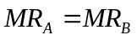可得到：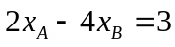…②；
由①和②可解得：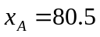，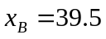。
43、某地区在过去10年内，小麦的平均年产值增长速度为8%，资金、劳动力和土地的年均增长速度分别为：5%、4%和2%，三要素的产出弹性分别为0.6、0.2和0.12.试计算：
（1）该地区小麦的年技术进步速度。
（2）技术进步在该地区小麦产值增长中得贡献份额。
43、解：（1）。
（2）假定规模报酬不变，则。
41.某养殖场养殖每千克对虾所花费饲料成本的分析如下表。饲料成本与各种影响因素的关系为单位对虾饲料成本=1/单位产量*单位饲料消耗量*饲料单价。
采用连环代替法分析各种因素对饲料成本的影响程度。

指标 | 计划数 | 实际数
单位对虾产量（千克）  单位饲料消耗量（千克）  饲料单价（元） | 6  24  2 | 9  30  3
41.解：（1）计划数额：1/6×24×2=8（元）
（2）单位对虾产量变动对虾饲料成本的影响程度：
1/9×24×2=5.3（元）
5.3-8=-2.7（元）
这说明了单位对虾产量的增加使得每千克对虾饲料成本降低2.7元。
（3）单位饲料消耗量变动对对虾饲料成本的影响程度：
1/9×30×2=6.7（元）
6.7-5.3=1.4（元）
这说明了单位饲料消耗量的增加使得每千克对虾饲料成本降低1.4元。
(4)饲料单位变动对对虾饮料成本的影响程度：
1/9×30×3=10（元）
10-6.7=3.3（元）
这说明了单位饲料单位的上升使得每千克对虾饲料成本增加3.3元
（5）综合各因素变动对每千克对虾饲料成本的影响程度：
-2.7+1.4+3.3=2（元）
因此，所有因素的变动使得每千克对虾饲料成本增加2元。
42.设生产函数为y=10x₁-x₁²+20x₂-x₂²
（1）写出x₁与x₂的边际产量函数；
（2）当x₁=3，x₂=5时，计算x₂与x₁的精确边际替代率。
42.解：（1）X₁的边际产量函数为
MPP_{X1}=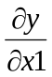=10-2_{X1}
X₂的边际产量函数为
MPP_{X2}=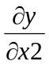=20-2_{x}
(2)根据资源代替率的计算公式为
MRS=-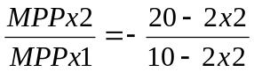
将X₁=3，X₂=5代入上式中可得
MRS=-2.5
所以，当X₁=3，X₂=5，X₂对 X₁的精确边际代替率为-2.5.
43.三个农业技术政策待选方案，其社会结果和资源消耗如下表：

方案 | 1 | 2 | 3
社会结果R（万元）  资源消耗C（万元） | 50  42 | 72  62 | 63  50
试用绝对经济效率指标和相对经济效率指标来进行方案优选。
43.解：这三个方案的绝对经济效益如下：
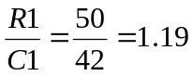
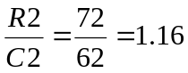
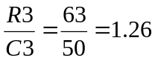
三个方案的绝对经济效益都大于1，其中方案3的绝对经济效益的最大，但是否是最佳方案，还要进行相对经济效益分析。
这三个方案的相对经济效益如下：
E₁₂=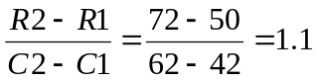
E₂₃=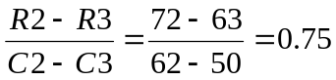
E₁₃=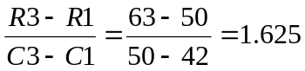
因为E₁₂>1,且C₂>C₁,所以方案2由于方案1
E₂₃<1,且C₂>C₃,所以方案3由于方案2
E₁₃>1,且C₃> C₁,所以方案3由于方案1
所以,方案3无论在绝对经济效益上,还是相对经济效益上都是最佳方案.

